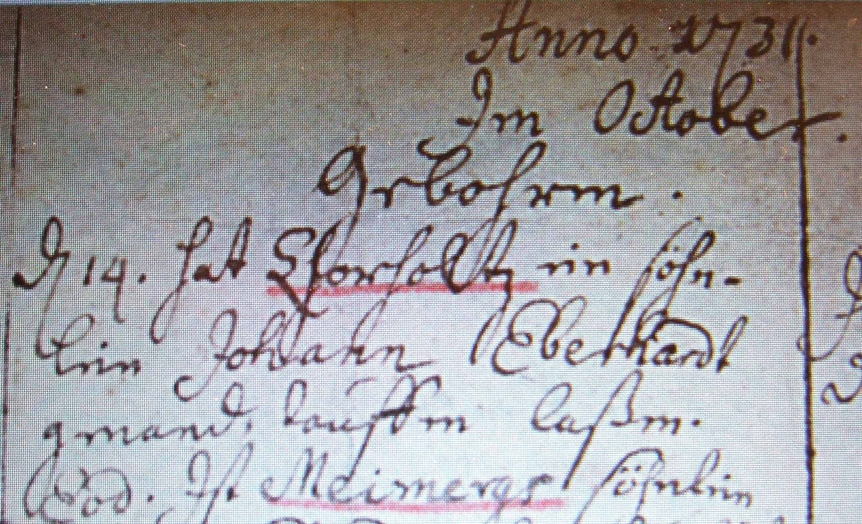

Kirchenbuch Herringen 1731; ARCHION-Bild 76 in „Taufen 1694 – 1765“
Abschrift:
„Anno 1731 Im October gebohren; d. 14. hat Ghorholtz (Gerholt, KJK) ein Söhnlein Johann Eberhardt genand, taufen lassen“.

